Профсоюз работников народного образования и науки Российской Федерации
(Общероссийский профсоюз образования)
Краснодарская краевая организация
СЛАВЯНСКАЯ РАЙОННАЯ ОРГАНИЗАЦИЯ
353560, г.Славянск-на-Кубани, ул.Отдельская, 207
от 17.01.2022 № 4

ИНФОРМАЦИЯ

о выполнении районного отраслевого Соглашения и
коллективных договоров
по учреждениям системы образования

муниципального образования Славянский район

за 2021 год.

Славянской районной организацией Профсоюза совместно с управлением образования подведены итоги выполнения районного отраслевого Соглашения по учреждениям системы образования города и района, коллективных договоров образовательных учреждений за 2021 год (расширенное заседание президиума комитета районной организации Профсоюза и коллегии управления образования) -проток. № 26 от 22.12.2021г.).
Контроль за выполнением Соглашения осуществляет двусторонняя отраслевая комиссия, проводятся совместные проверки по отдельным разделам Соглашения
Несмотря на сложную санитарно-эпидемиологическую обстановку вся запланированная работа по контролю за выполнением коллективных договоров проводилась, все мероприятия проведены (конкурс хоровых коллективов, районная спартакиада, участие в межрегиональном туристическом слете педагогов в Крыму, зональной краевой спартакиаде, финале краевой спартакиады..
Заработная плата выплачивалась своевременно, в полном объеме. Случаи увольнений по сокращению штатов были только по причине вывода из штатов образовательных организаций сторожей и передаче их в ЧОПы. Все социальные гарантии и льготы сохранены в полном объеме.

Заработная плата выплачивалась своевременно, в полном объеме. Все социальные гарантии и льготы сохранены в полном объеме.
Большая работа проведена по вопросу системы управления по охране труда. Проведена общепрофсоюзная проверка по безопасности и охране труда.
На протяжении всего года вносились в коллективные договоры дополнения и изменения.

Председатель районной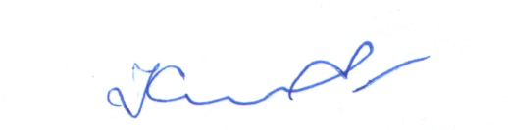
организации Профсоюза З.Л.Колотенко

